# 1、linux的简介

## 1.1. 什么是Linux

Linux是一款广泛应用在服务器上的操作系统。

## 1.2. 什么是操作系统

操作系统是硬件基础上的第一层软件， 应用软件都需要安装到操作系统上使用。

## 1.3.linux的特点

①**安全**

②**免费开源**

③**稳定**

④**快速**

⑤**多用户**：多用户指一个用户的操作完全不会影响到其他用户的操作

**由于Linux多用户的特点，Linux操作系统广泛应用于服务器上。**

## 1.4. Linux的版本

①**内核版**：内核版并不能直接使用，需要进行包装后用户才能更直接的使用。

②**发行版**：各个厂商针对Linux的内核所发布的各自的发行版，用户可以直接使用操作。

③**几种常见的发行版**：

1.redHat : 十分稳定且好用，但是需要付费

2.centos6.5：虽然不如redHat，但功能全面，且免费

3.Ubuntu：拥有图形化界面，方便操作，PC针对Ubuntu软件较多。

④**linux操作系统的几种发行版本**

1、家庭用途可选择版本有：Linux Mint、Ubuntu、OpenSUSE、Fedora、PC-BSD

2、商业用途可选择版本有：Debian、RHEL、CentOS

3、挑战用途可选择版本有：Gentoo、LFS

4、理想用途可选择版本有：FreeBSD、OpenBSD、Solaris、OpenSolaris

## 1.5. Linux的使用简介

①**在Linux操作系统中，万物皆文件**，因此操作Linux系统实际就是操作系统中的文件。

②**Linux的用户**： Linux中有两种用户：root用户和其他用户。

1.root用户： root用户具有最高权限，可以操作全部文件

2.其他用户： 其他用户会有权限限制，但是其他用户是安全的。

③**使用客户端来连接Linux：**

Linux一般在服务器上，不能直接在上面操作。

为了方便用户操作使用，所以使用各种各样的客户端来连接Linux进行操作，例如：MobaXterm、Xshell5。

## 1.6、Linux有什么作用

①**商业服务器基本都是Linux**

②**开源软件都先支持Linux**

③**大数据分析、机器学习首选Linux**

④**整个互联网地基靠Linux撑起来**

## 1.7.Linux能做什么

①企业服务

②嵌入式开发：比如路由器，电视机顶盒都是使用的Linux系统

## 1.8.Linux的学习方法

①给自己一个Linux环境

②先自己尝试搜索解决问题

③学会读懂Linux的错误提示

## 1.9.忘掉window的所有东西

①没有exe安装程序

②大小写是要区分的

③一切皆文件

④文件后缀名不是那么重要，只是为了好识别而已

# 2、CentOS的安装

## 2.1.虚拟机是什么

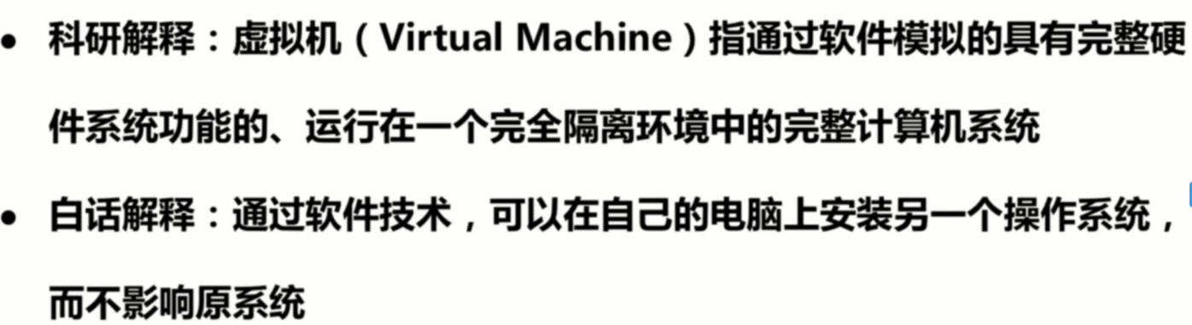

## 2.2.虚拟机软件：

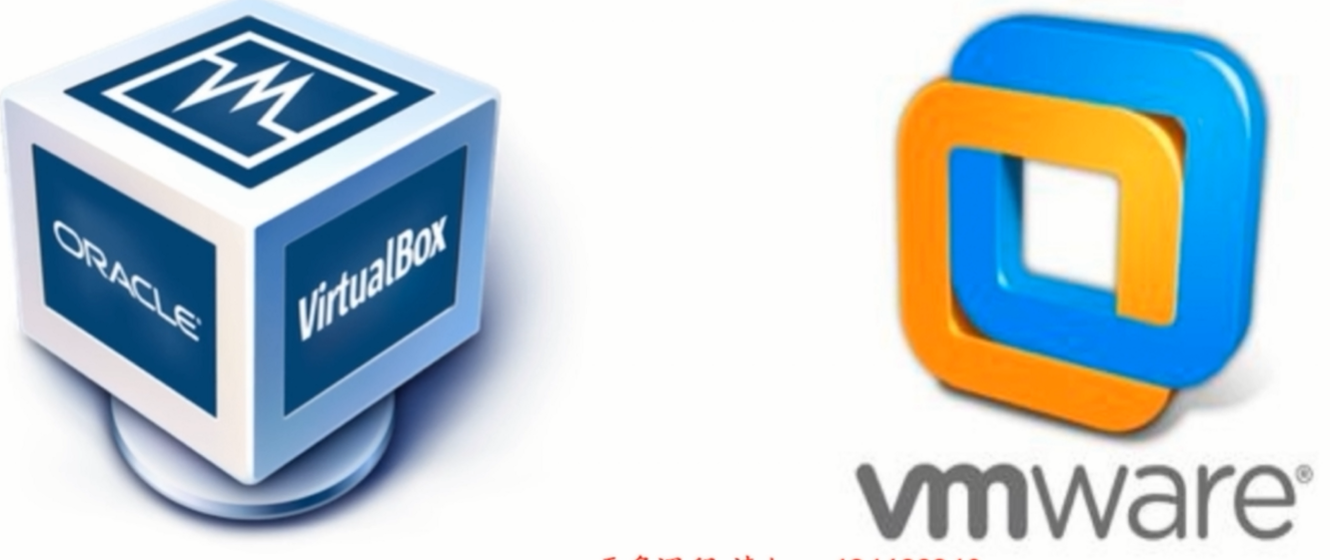

## 2.3.安装虚拟机需要注意什么



## 2.4.安装虚拟机 Virtualbox

**下载：**

**官方路径：**[**https://www.virtualbox.org/**](https://www.virtualbox.org/)

**点击Downloads进入下载页面**

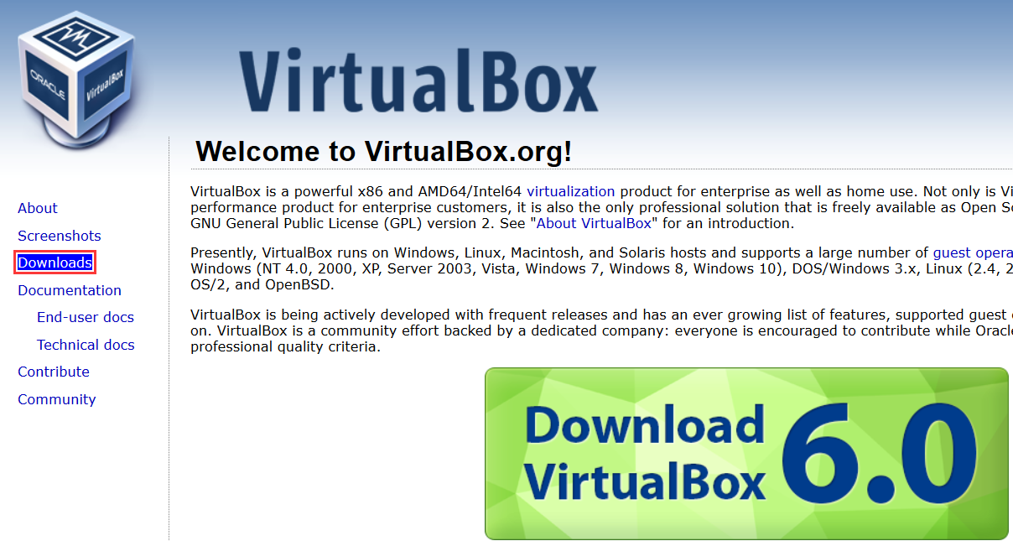**当前版本为6.0的，如果需要历史版本的找到VirtualBox older builds**

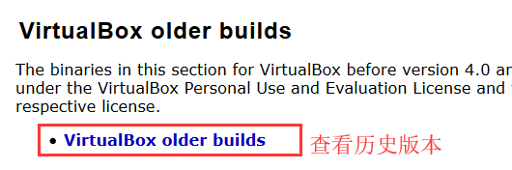

会显示所有的版本

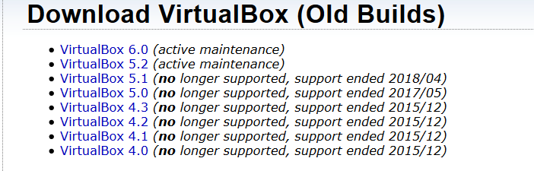

在这里学习我使用的是 v5.1.24

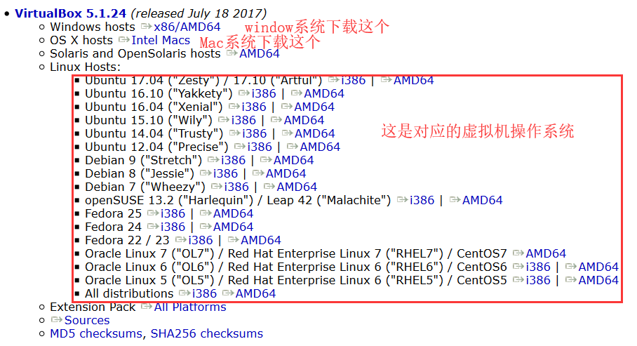

**安装：**

下载完virtualbox后，会在安装目录下出现这个



点击运行

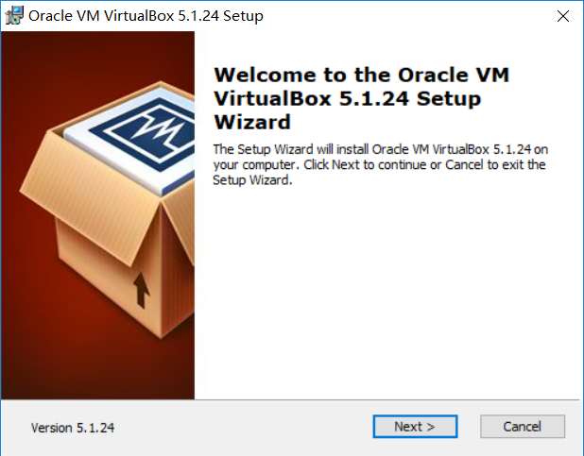

Next

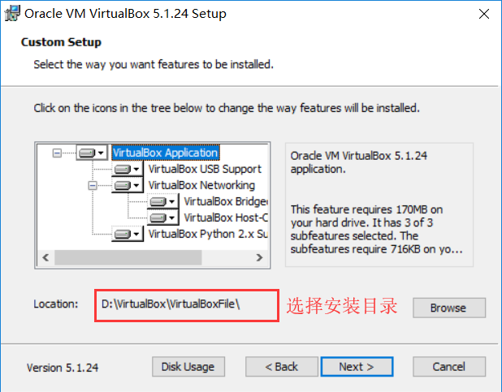

选择安装目录 next

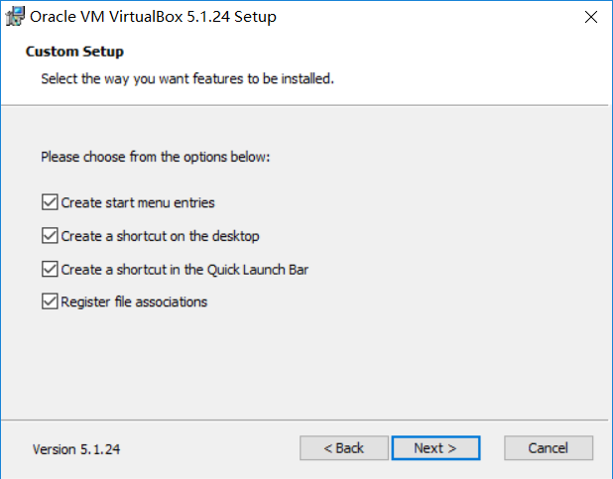

Next

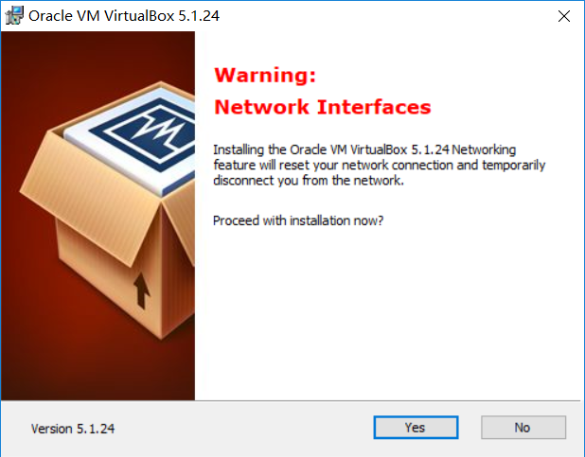

Yes

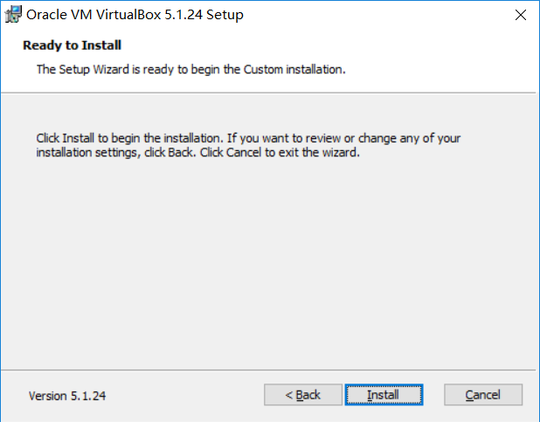

Install

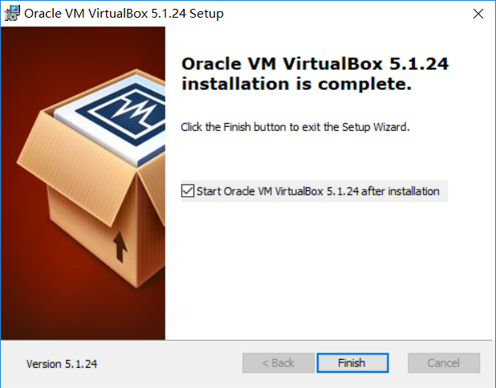

Finish

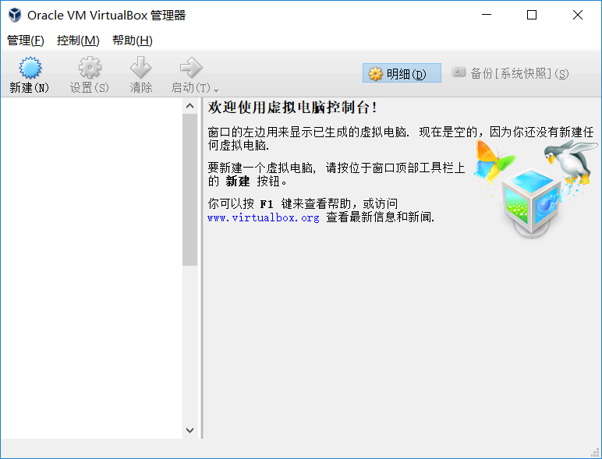

这样就安装成功了

## 2.5.安装Xshell

这里使用的是Xshell5

Xshell 机械化安装

## 2.6.在官网下载CentOS

官方地址：<https://www.centos.org/>

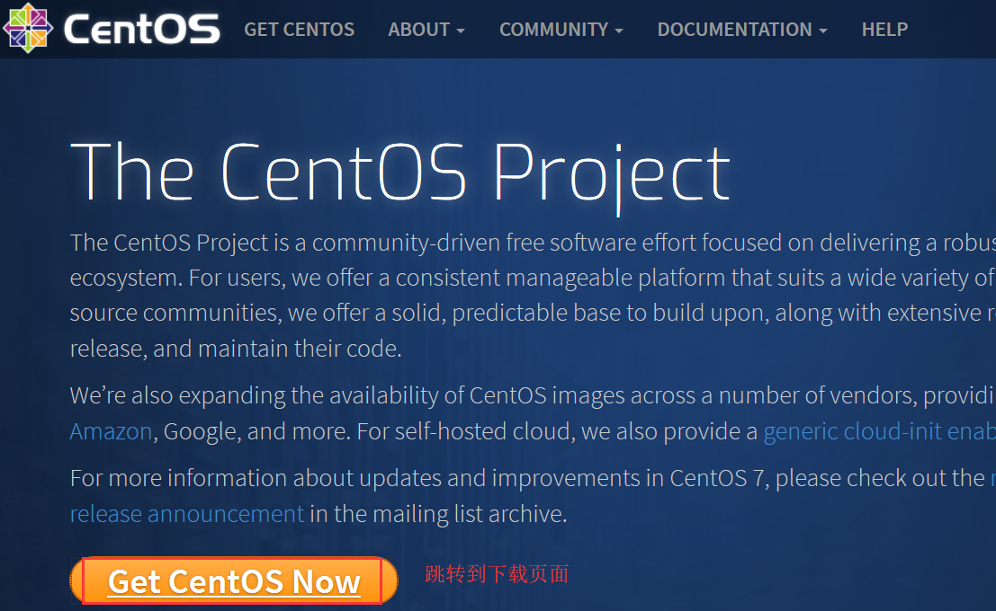

由于我们这使用的是CentOs7 -1611

所以我们需要寻找历史版本

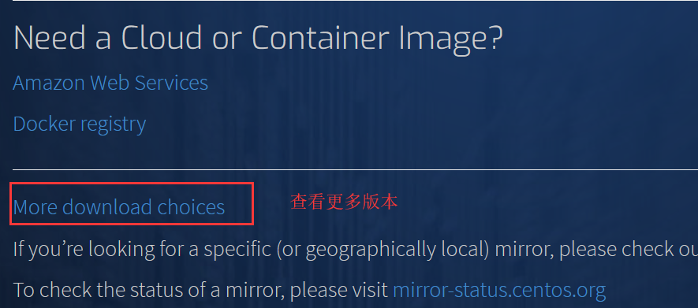

往下拉，会看到

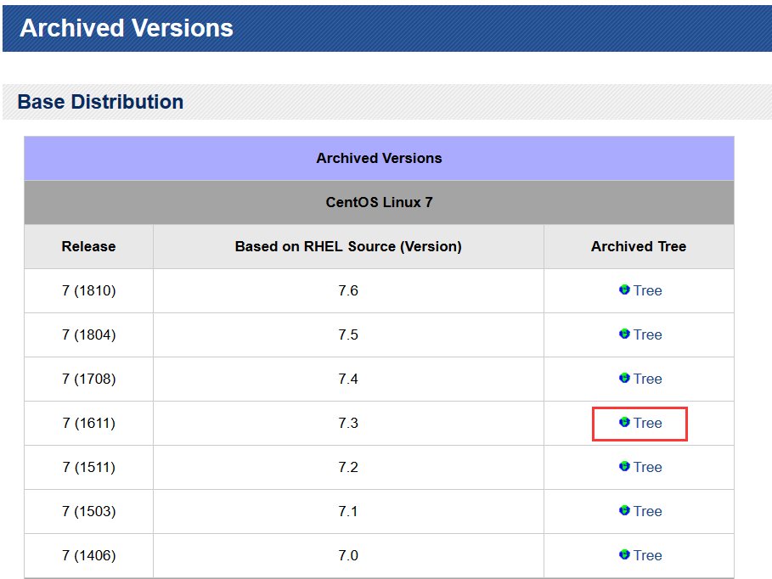

点击进入，选择isos

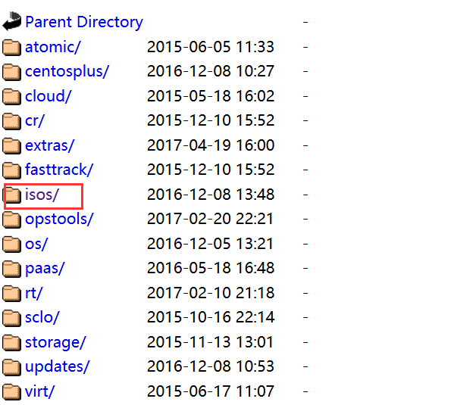

在选择x86_64/

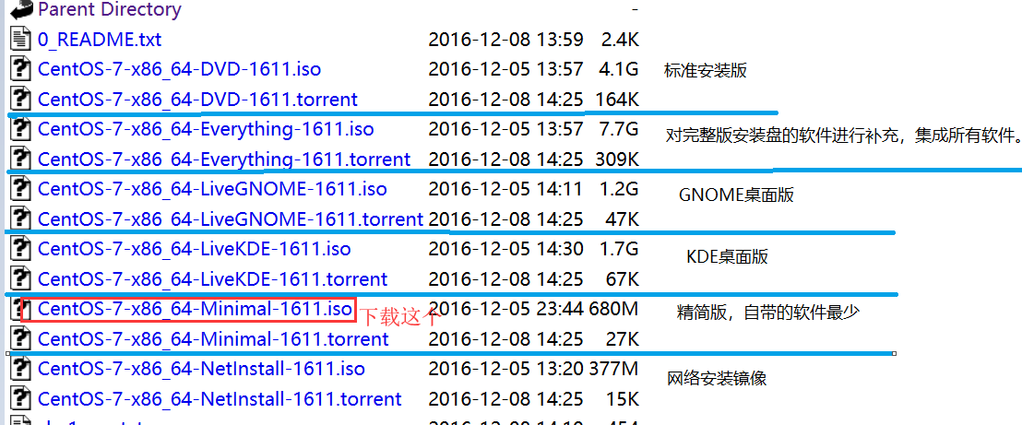

下载完就会在下载目录出现：



## 2.8. 在虚拟主机Virtualbox中安装CentOS

打开VirtualBox，点击新建

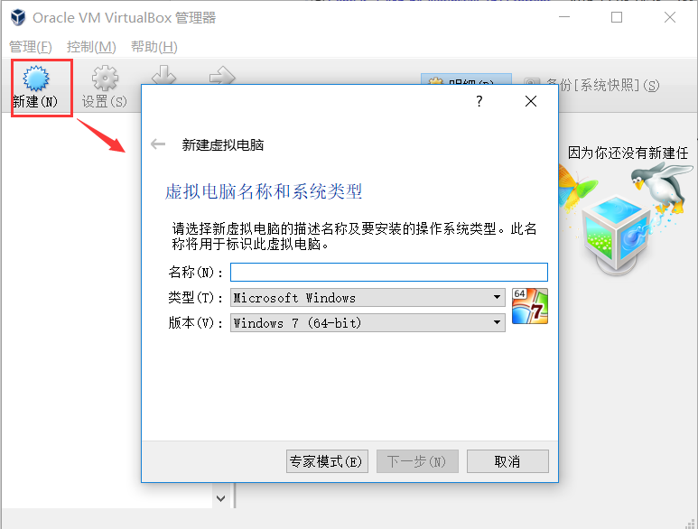

输入系统名称，类型，及安装操作系统的版本

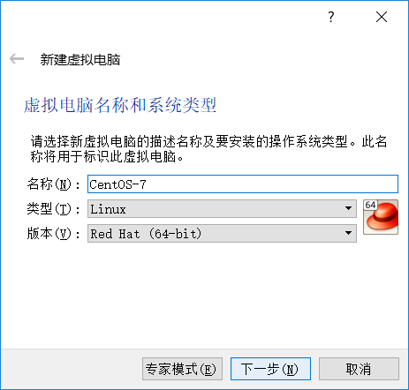

下一步，设置内存大小

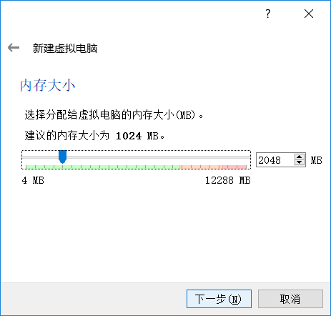

下一步，创建虚拟磁盘

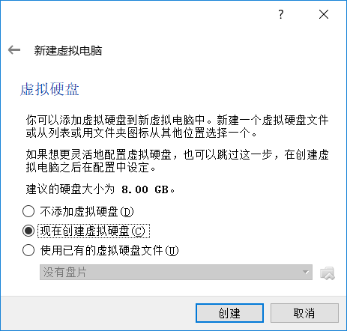

创建，设置虚拟硬盘类型

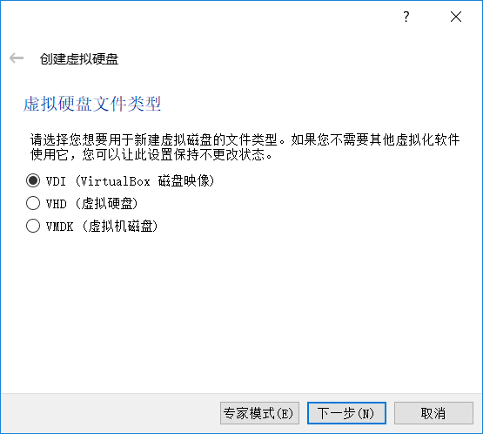

下一步，

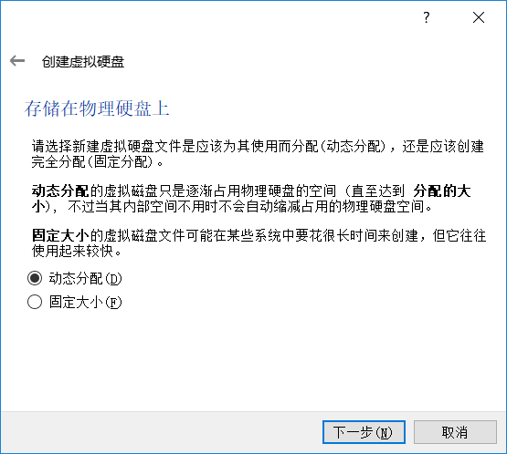

下一步，设置硬盘大小

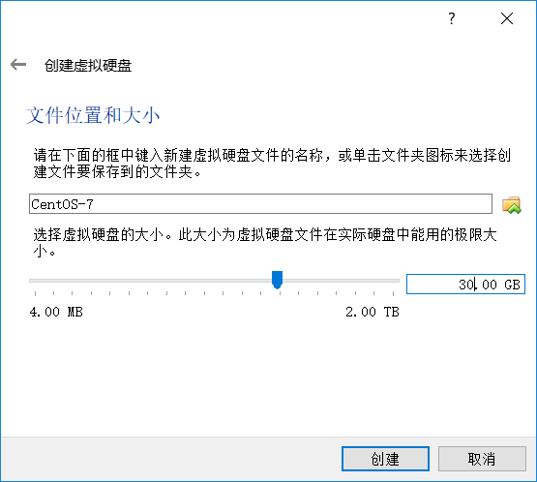

创建，并点击启动

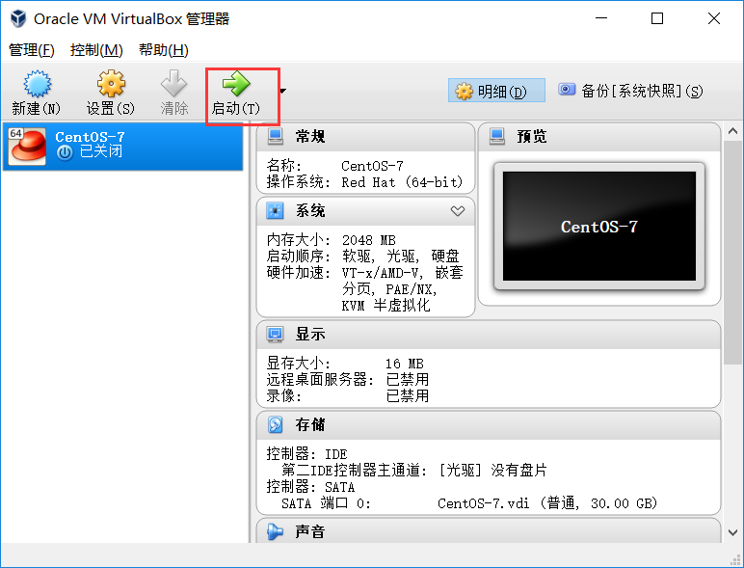

选择镜像文件

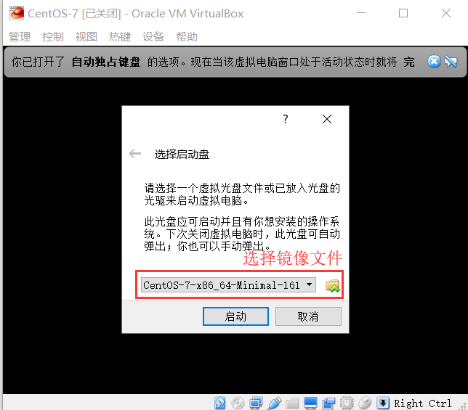

启动，进入安装操作系统的环节

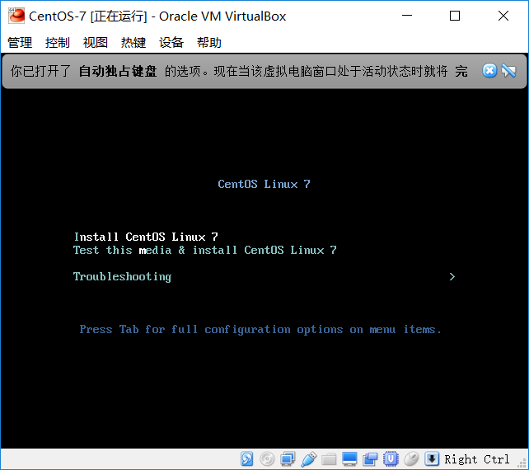

敲击Enter键，开始安装，过会儿会出现选择语言界面

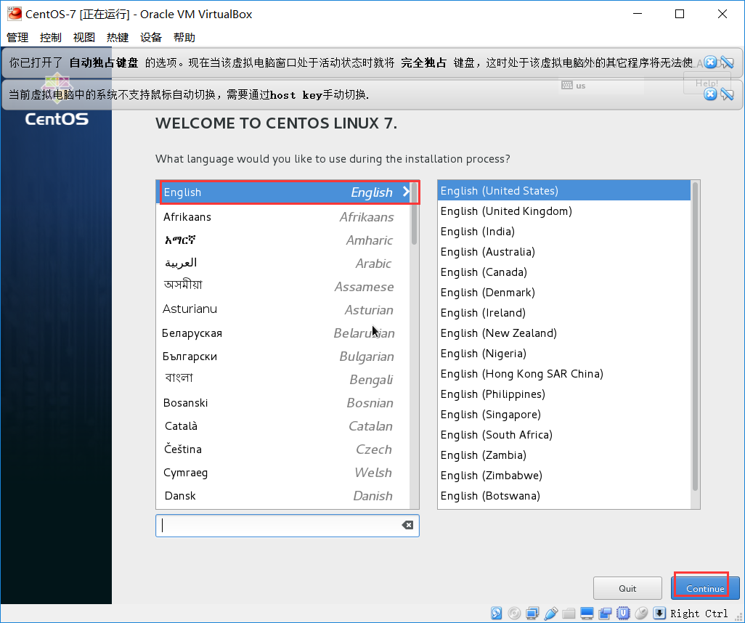

Continue

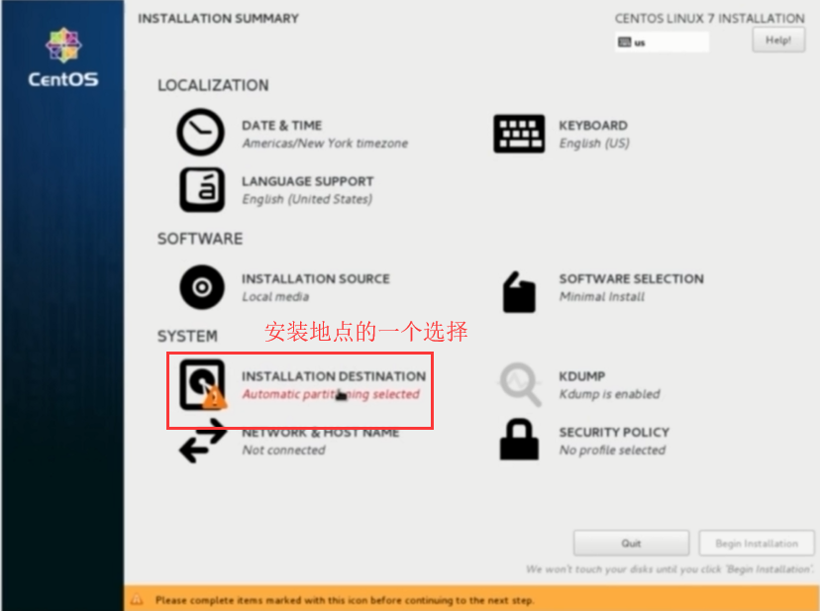

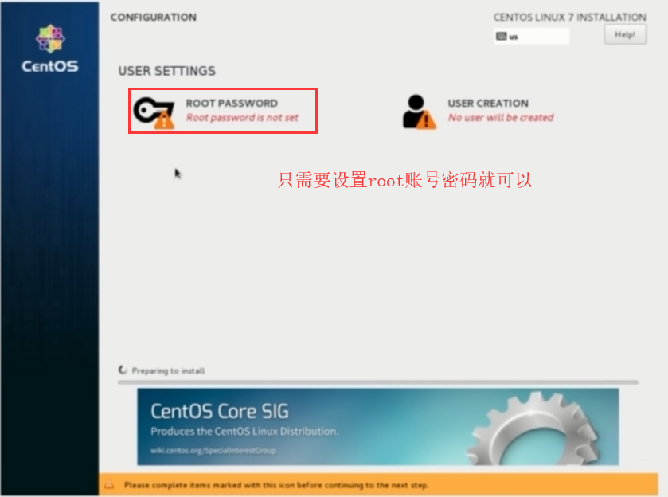

安装完成后 重启

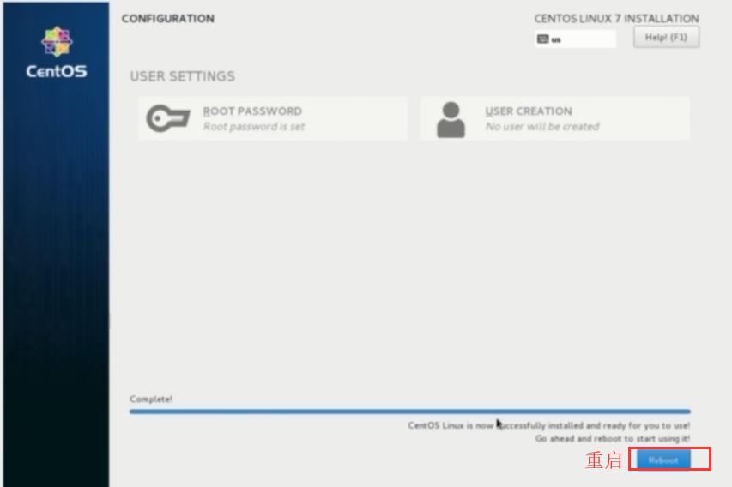

默认选择第一个，敲击Enter键

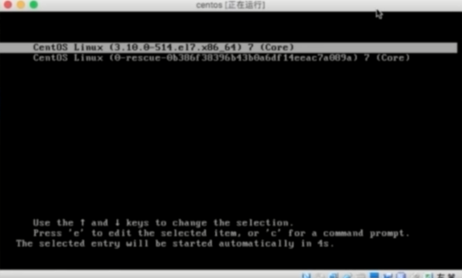

这样我们就安装成功了

## 2.9.云服务器平台

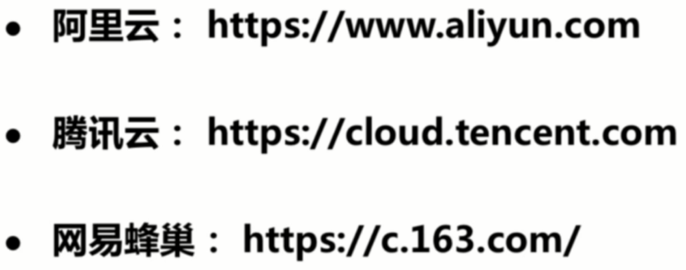

# 3、准备工作

查看ip的命令

1. ifconfig 网络配置查看
2. ip addr IP地址查看
3. vi /etc/sysconfig/network-scripts/ifcfg-xx 网卡配置文件
4. service network restart 启动网络服务
5. yum install net-tools 安装网络工具

## 3.1.终端界面大小调整

视图 – 自动缩放模式

## 3.2.鼠标在终端与主机间切换

右边的Ctrl键

## 3.3.启动网卡，配置内网，并安装网络工具

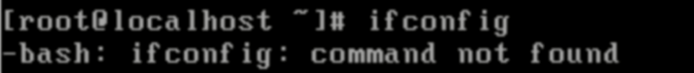

Ifconfig命令不能使用，需要安装网络工具，安装网络工具需要有网，使用命令ip addr查看是否有内网

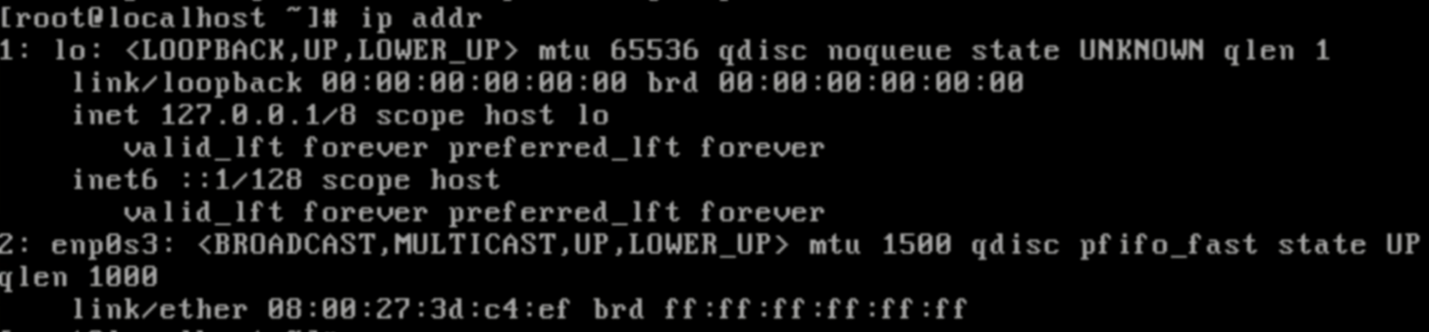

网卡没有启动，没有内网ip



输入这个命令来修改网卡配置文件，来启动网卡

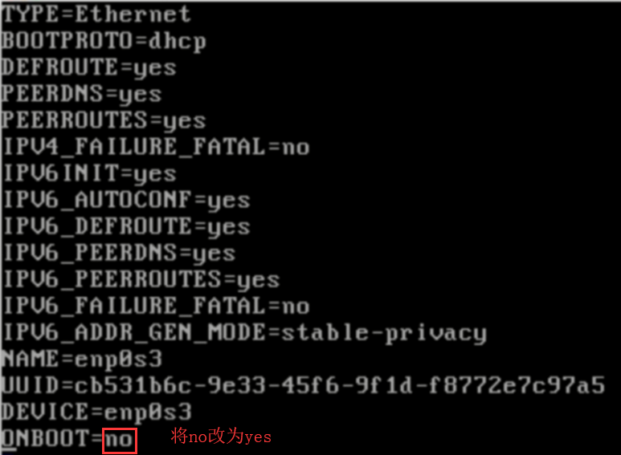

按i键进入编辑状态，进行修改

修改完，按esc键，退出编辑状态，输入 :wq 进行保存并退出



重新启动网络服务，在查看网络情况

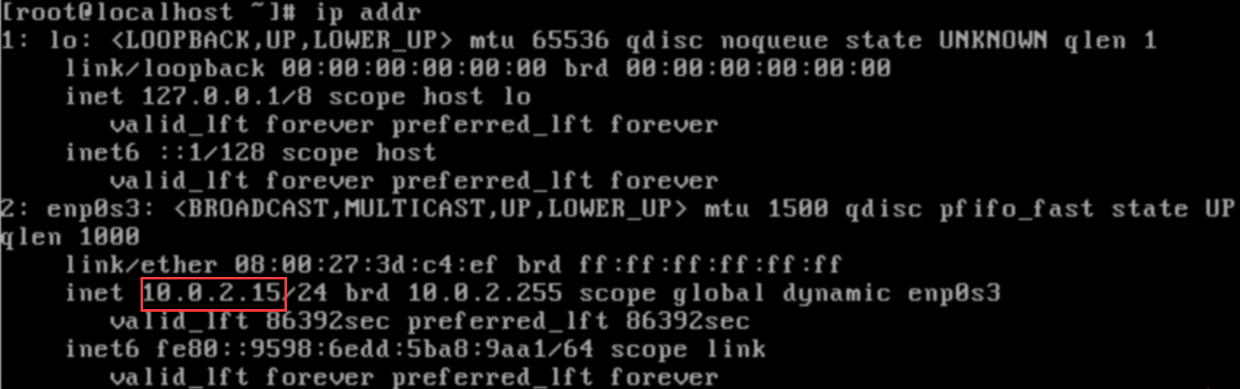

发现已经有了内网ip，这时候就可以去安装网络工具

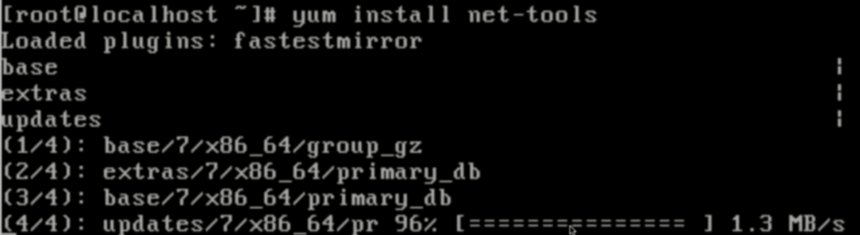

网络工具安装成功后，在执行ifconfig

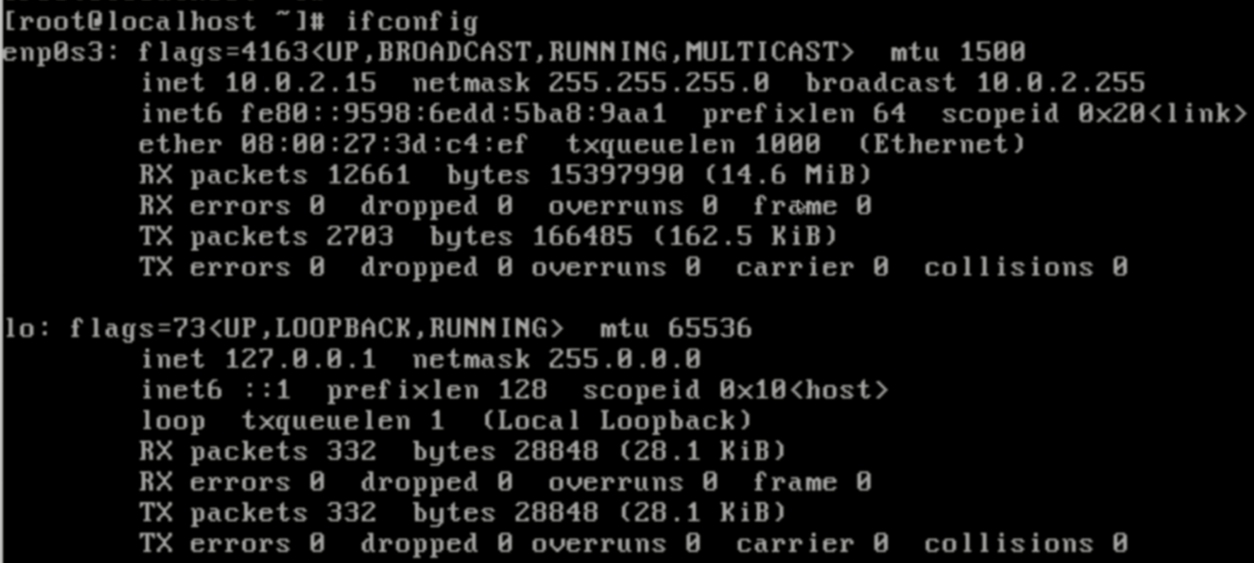

发现命令可以执行，说明成功

## 3.4.替换默认源（下载插件的网站）

默认下载去国外的网站下载，速度是比较慢的，所以我们要替换为国内网站

替换默认源的操作步骤参考这个网址

http://mirrors.163.com/.help/centos.html



首先安装wget

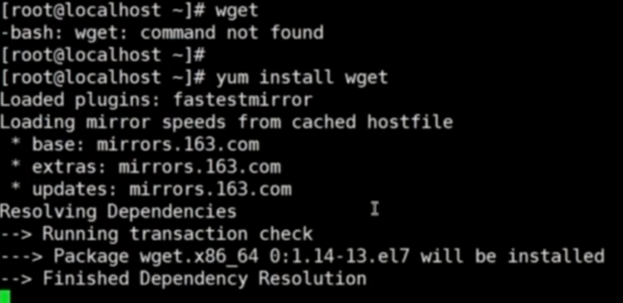

然后参考这个网址进行替换 <http://mirrors.163.com/.help/centos.html>

1、备份

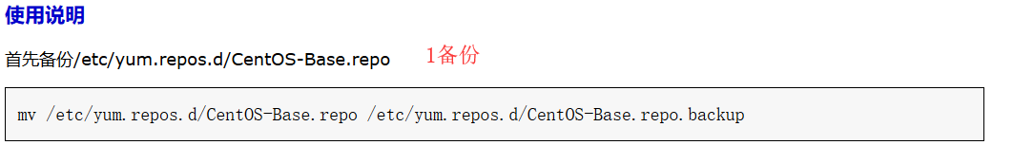

将命令复制，在终端中执行



2、进入指定目录，下载对应版本

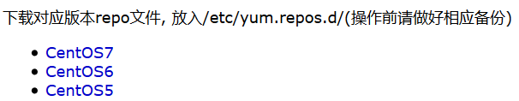

进入目录

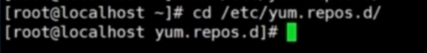

下载对应版本

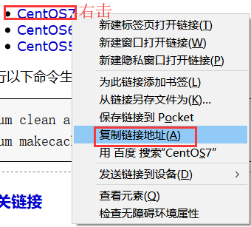

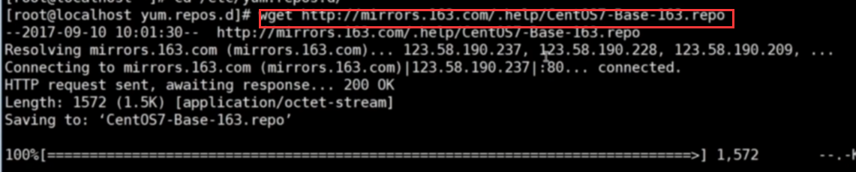

3、运行命令，生成缓存

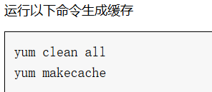

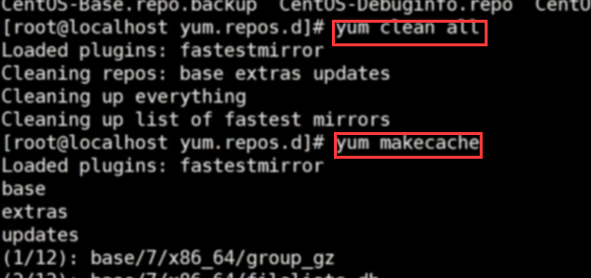

## 3.5.安装vim



## 3.6.配置外网，连接Xshell

关闭虚拟机，在设置中将网络改为桥接网卡方式，重新启动

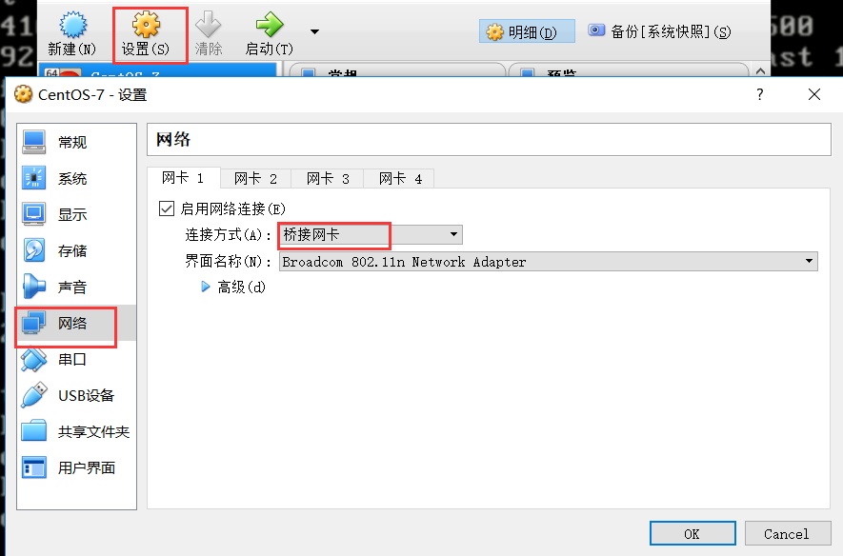

使用ifconfig查看网络

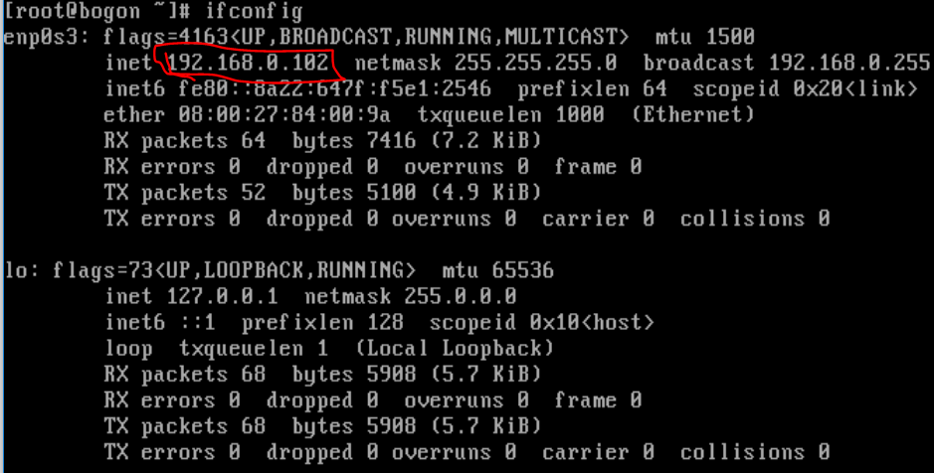

网络已经切换为外网

这时候打开Xshell配置就可以连上

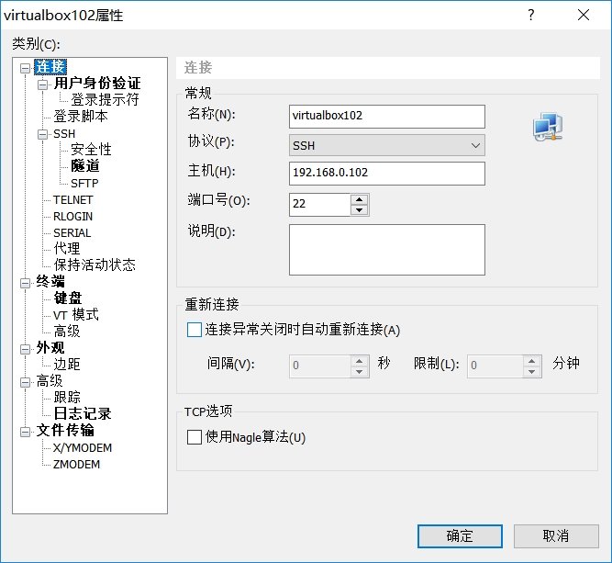

## 3.7.将网络IP设置为静态的，固定不变的

查看主机网络配置

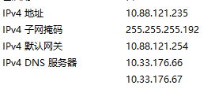

启动Linux虚拟机，设置网络方式为桥接，修改网络设置

vi /etc/sysconfig/network-scripts/ifcfg-eth0

修改或添加一下配置，为Linux手动设置ip

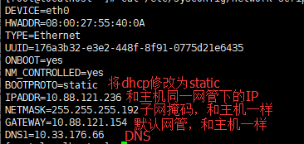

启动网卡

service network restart

## 3.8.设置网络代理

1、yum代理设置

编辑文件为：/etc/yum.conf

在里面添加这一行：proxy=IP:PORT

这里的IP 为你要设置的IP ，PORT 是你要设置的端口

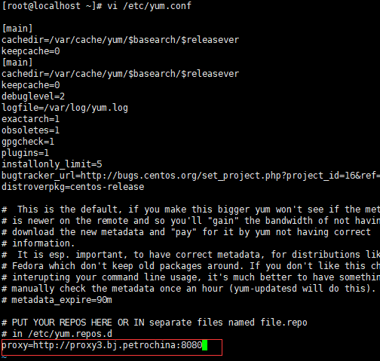

# 4、远程连接SSH

## 4.1.认识SSH

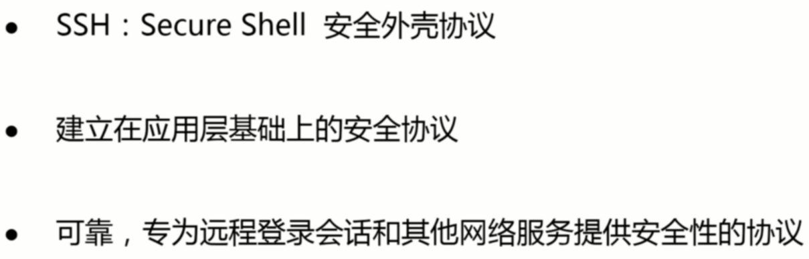

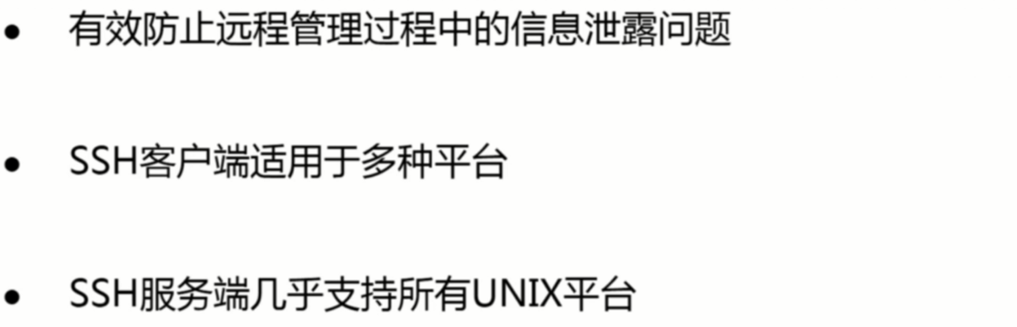

## 4.2.服务器安装SSH服务

①．安装SSH

yum install openssh-server



②．启动SSH

service sshd start



③．查看ssh进程

ps -ef | grep ssh

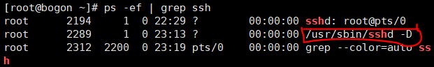

④．设置开机运行

chkconfig sshd on



## 4.3.客户端安装SSH工具

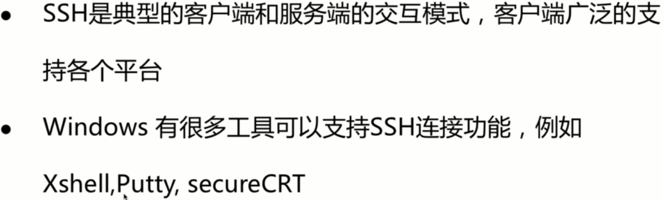

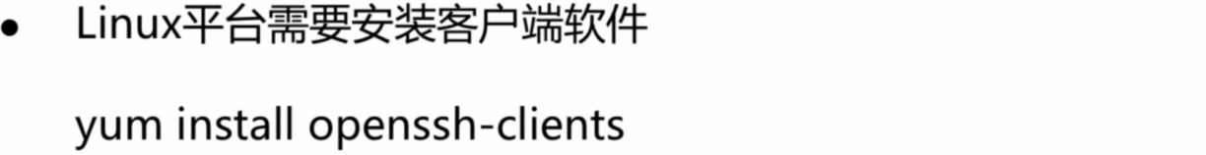

注意：Linux上在安装ssh服务端时，相应的客户端同时也会安装上。

## 4.4.SSH客户端连接SSH服务

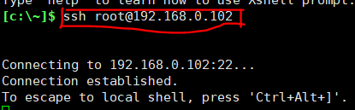

客户端连接ssh服务端的格式：ssh 账号@IP

## 4.5.SSH config讲解

**● config为了方便我们批量管理多个SSH**

**● config存放在~/.ssh/config**

**先创建 .ssh文件夹**



**进入 .ssh 文件夹 创建文件config**



**● config配置语法**

**SSH config语法关键字**

|  |  |
| --- | --- |
| **Host** | **别名** |
| **HostName** | **主机名** |
| **Port** | **端口** |
| **User** | **用户名** |
| **IdentityFile** | **秘钥文件的路径** |

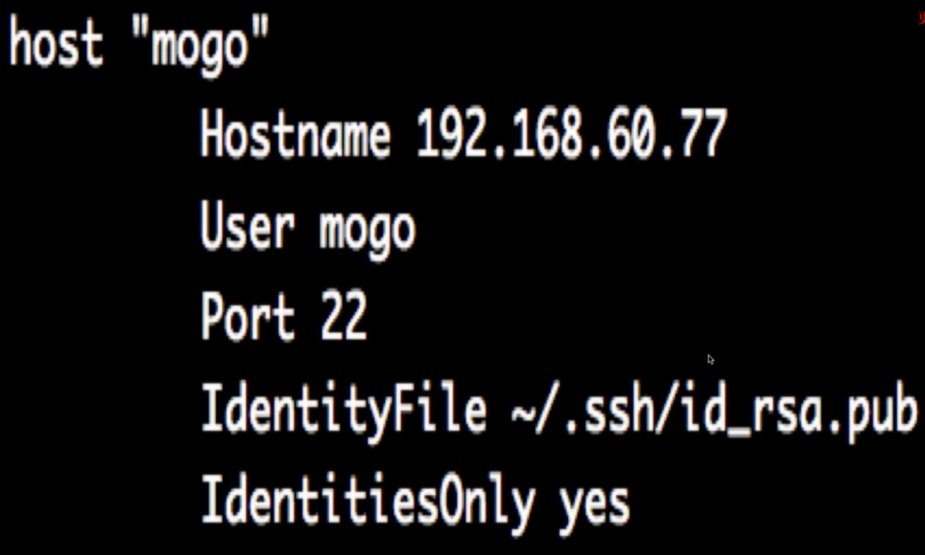

在config文件中配置主机名、用户、端口实现快速登录及多个ssh管理

进入config页面



配置以下内容

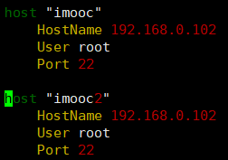

以后连接ssh服务器，只需要如下：

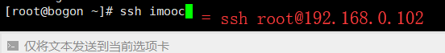

## 4.6.SSH安全免密码的登录：ssh key

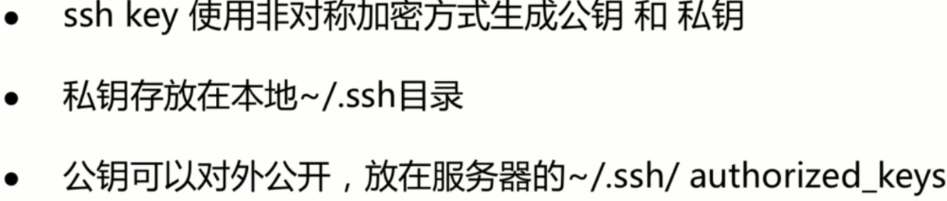

**▷ Linux平台生成ssh key**

* ssh-keygen -t rsa
* ssh-keygen -t dsa

进入~/,ssh目录



输入命令



输入文件名称



输入文件密码

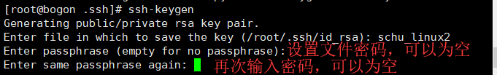

这样密匙就生成了

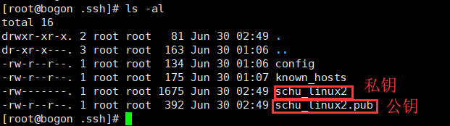

**▷ Windows平台生成ssh key**

这里以Xshell为例：点击工具 – 用户秘钥管理者(U)…

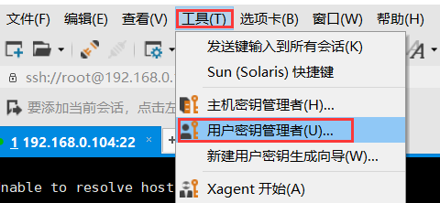

点击生成

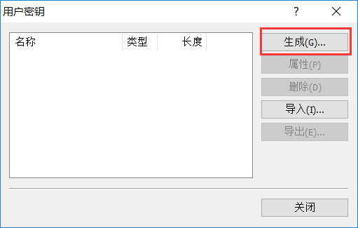

选择秘钥类型为：RSA 点击下一步

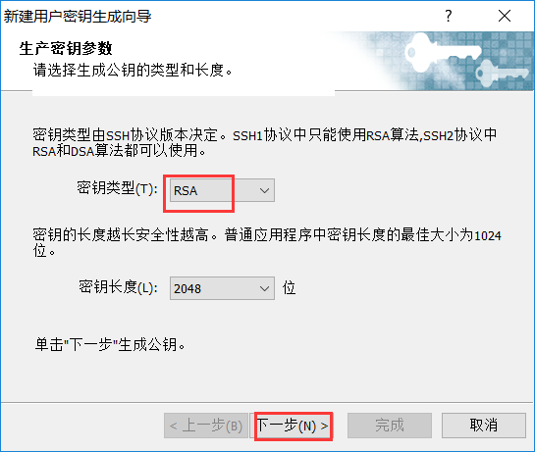

下一步

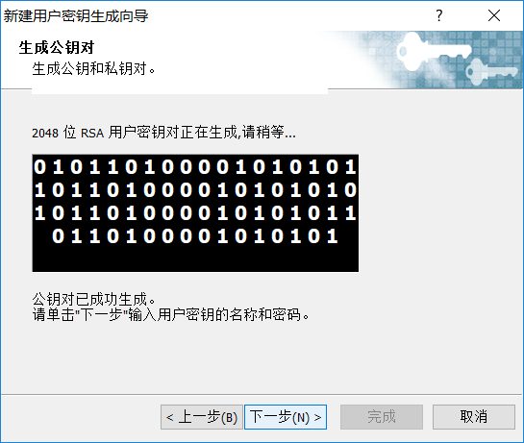

输入秘钥名称，密码，然后下一步

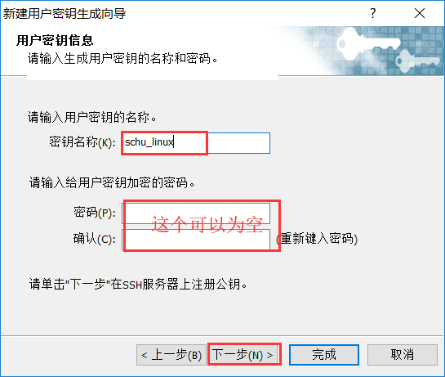

将秘钥保存为文件，然后点击完成。

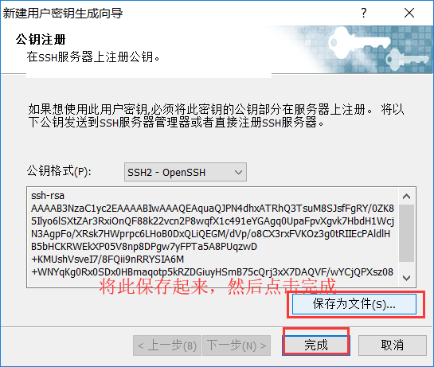

这样window下的公钥就生成了。

▷window实现免密码登录SSH服务器：

首先在服务器上创建 .ssh/authorized_keys文件，将window上生成的秘钥文件内容复制到此文件上

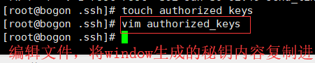

然后以Xshell为例进行免密登录

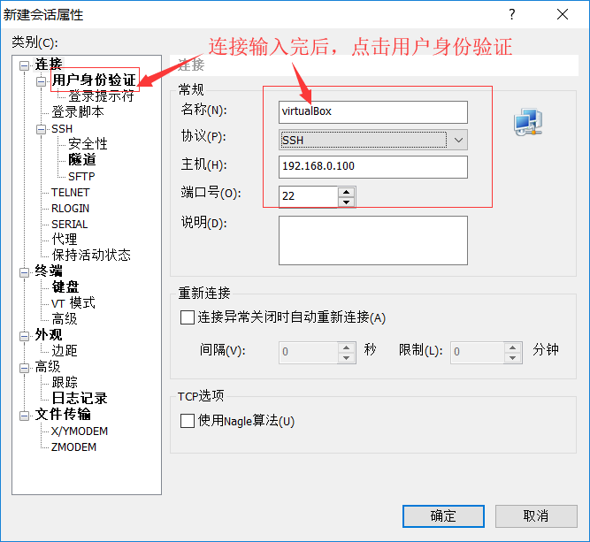

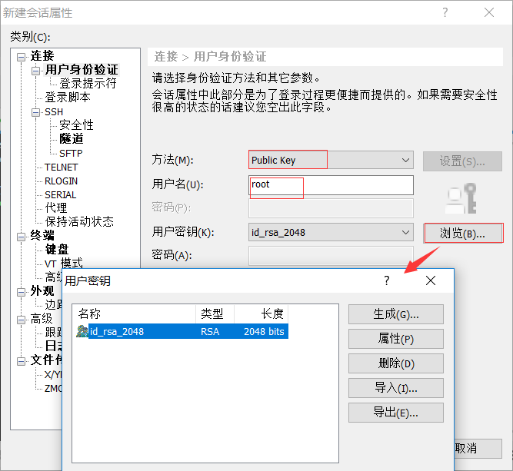

最后点击确定，以后就可以实现免密登录。

▷Linux实现免密码登录SSH服务器：

首先在服务器上创建 .ssh/authorized_keys文件，将Linux上生成的公钥文件内容复制到此文件上，如果此文件已经存在，并且里面有内容，继续在后面追加

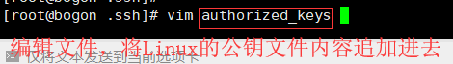

然后需要加载一下私钥



再次登录服务器，就可实现免密登录

## 4.7.SSH安全端口

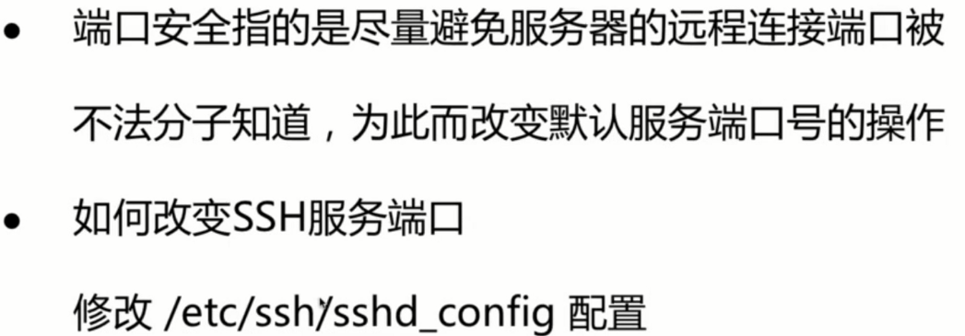

1. 修改文件/etc/ssh/sshd_config



默认的端口为22，可以重新写个端口，或者如图使用两个端口

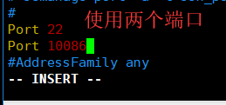

启用端口服务



# 5.Linux常用命令

## 5.1.软件操作命令

•软件包管理器：yum

•安装软件：yum install xxx

•卸载软件：yum remove xxx

•搜索软件：yum serach xxx

•清理缓存：yum clean packages

•列出已安装：yum list

•软件包信息：yum info xxx

## 5.2.服务器硬件资源信息

•内存：free -m

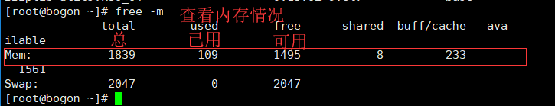

•硬盘：df -h

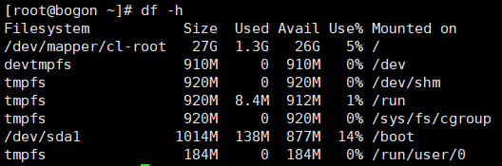

•负载：w/top

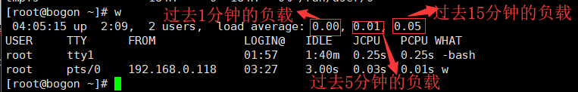

•cpu个数和核数

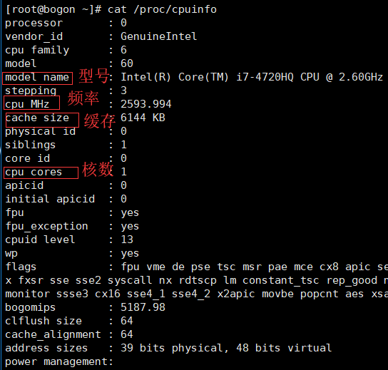

## 5.3.文件的操作命令

### 5.3.1.Linux文件的目录结构

▷根目录 /

▷家目录 /home

▷临时目录 /tmp

▷配置目录 /etc

▷用户程序目录 /usr

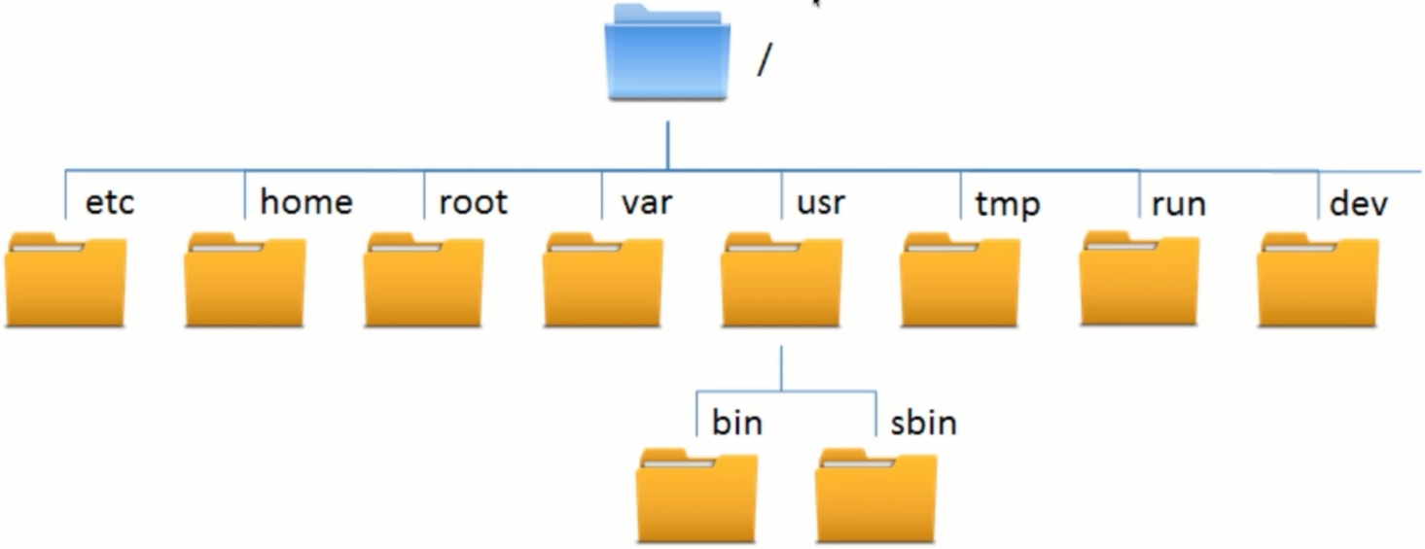

### 5.3.2.文件基本操作

**▷ ls 查看目录下的文件**

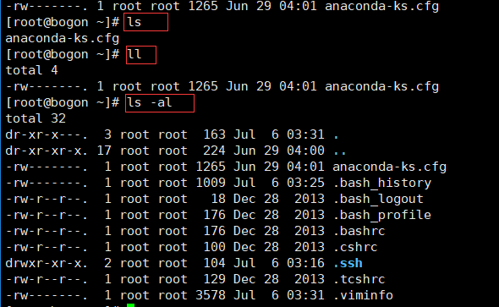

**▷ touch 新建文件**

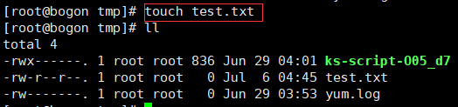

**▷ mkdir 新建文件夹**

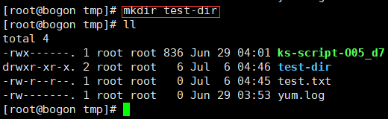

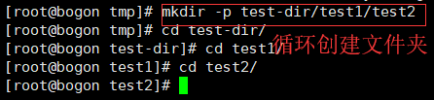

**▷ cd 进入目录**

**▷ rm 删除文件和目录**



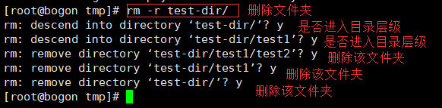

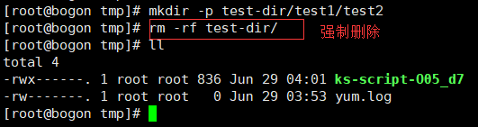

**▷ cp 复制**



**▷ mv 移动**



**▷ pwd 显示路径**



### 5.3.3.文本编辑器Vim

在服务器上我们是没有window的操作界面的，所有GUI界面都无法使用。

Vim是最出名的Linux文本编辑器，可以对文件修改操作

Vim安装：yum install vim



▷键盘i键 进入编辑状态

▷Esc键 + :wq 保存并退出

▷shift+g 指针跳到第一行行首

▷gg 指针跳到最后一行行首

▷

▷

### 5.3.4.文件权限421

### 5.3.5.文件搜索，查找，读取

### 5.3.6.文件压缩与解压